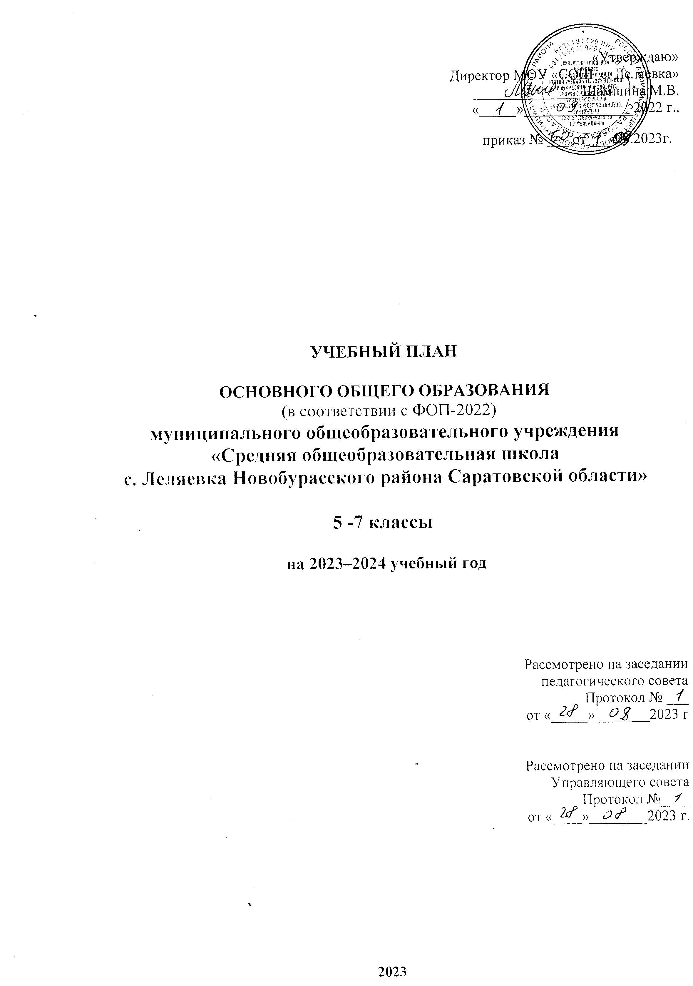
Пояснительная записка к учебному плану 5-7 классов основного общего образования МОУ "СОШ с. Леляевка имени Кликушина Александра Павловича "
на 2023-2024 учебный год
За основу учебного плана основного общего образования МОУ «СОШ с. Леляевка» на 2023-2024учебный год взят учебный план ФОП ООО.
Учебный план основного общего образования Муниципальное общеобразовательное учреждение «Средняя общеобразовательная школа с. Леляевка Новобурасского района Саратовской области имени Кликушина Александра Павловича» (далее – учебный план МОУ «СОШ с. Леляевка») для 5-7 классов, реализующих основную образовательную программу основного общего образования, соответствующую ФГОС ООО (приказ Министерства просвещения Российской Федерации от 31.05.2021 № 287 «Об утверждении федерального государственного образовательного стандарта основного общего образования»).
Учебный план:
- фиксирует максимальный объем учебной нагрузки обучающихся;
- определяет и регламентирует перечень учебных предметов, курсов и время, отводимое на их освоение и организацию;
- распределяет учебные предметы, курсы, модули по классам и учебным годам.
Нормативно-правовую основу разработки учебного плана МОУ «СОШ с. Леляевка» составляют:
- Федеральный закон «Об образовании в Российской Федерации» от 29 декабря 2012 г. № 273-ФЗ;
- Федеральный государственный образовательный стандарт основного общего образования, утвержденный приказом Министерства просвещения Российской Федерации от 31.05.2021 № 287 (далее – ФГОС ООО для V-IX классов образовательных организаций)- для обучения учащихся 5-7 классов;
- Приказ Министерства просвещения Российской Федерации № 568 от 18.07.2022 «О внесении изменений в федеральный государственный образовательный стандарт основного общего образования»;
-Приказ Минпросвещения России от 18.05.2023 N 370 Об утверждении федеральной образовательной программы основного общего образования (Зарегистрировано в Минюсте России 12.07.2023 N 74223)
- Порядок организации и осуществления образовательной деятельности по основным общеобразовательным программам – образовательным программам начального общего, основного общего и среднего общего образования, утвержденный приказом Министерства просвещения Российской Федерации от 22.03.2021 № 115;
- Приказ Министерства просвещения Российской Федерации от 21.09.2022 г. № 858 «Об утверждении федерального перечня учебников, допущенных к использованию приреализации имеющих государственную аккредитацию образовательных программ начального общего, основного общего, среднего общего образования организациями, осуществляющими образовательную деятельность и установления предельного срока использования исключенных учебников».
- Письмо Минобрнауки России и Департамента государственной политики в сфере воспитания детей и молодѐжи от 14.12.2015 г. № 09-3564 «О внеурочной деятельности и реализации дополнительных общеобразовательных программ;
- Санитарных правил и норм СанПиН 1.2.3685-21 «Гигиенические нормативы и требования к обеспечению безопасности и (или) безвредности для человека факторов среды обитания», утвержденный постановлением Главного государственного санитарного врача Российской Федерации от 28.01.2021 №2(далее – СанПиН 1.2.3685-21);
Учебный план является частью образовательной программы МОУ «СОШ с. Леляевка», разработанной в соответствии с ФГОС основного общего образования, с учетом Федеральной образовательной программой основного общего образования, и обеспечивает выполнение санитарно-эпидемиологических требований СП 2.4.3648-20 и гигиенических нормативов и требований СанПиН 1.2.3685-21. Учебный год в МОУ «СОШ п.Белоярский имени Бабушкина А.М.»начинается01.09.2023и заканчивается 26.05.2024.
Учебный план состоит из двух частей: обязательной части и части, формируемой участниками образовательных отношений.
Обязательная часть учебного плана определяет состав обязательных учебных предметов основного общего образования и учебное время, отводимое на их изучение по классам (годам) обучения.
Часть учебного плана, формируемая участниками образовательных отношений, определяет время, отводимое на изучение учебных предметов, учебных курсов, учебных модулей по выбору обучающихся, родителей (законных представителей) несовершеннолетних обучающихся, в том числе предусматривающих углубленное изучение учебных предметов, с целью удовлетворения различных интересов обучающихся.
Время, отводимое на данную часть федерального учебного плана, в МОУ «СОШ с. Леляевка» использовано на:
- увеличение учебных часов, предусмотренных на изучение отдельных учебных предметов обязательной части, в том числе на углубленном уровне;
- введение специально разработанных учебных курсов, обеспечивающих интересы и потребности участников образовательных отношений;
- другие виды учебной, воспитательной и иной деятельности обучающихся.
Учебный план предусматривает пятилетний нормативный срок освоения образовательной программы основного общего образования. Продолжительность учебного года на уровне основного общего образования составляет 34 недели.
В МОУ «СОШ с. Леляевка» установлен режим шестидневной учебной недели. Образовательная недельная нагрузка равномерно распределена в течение учебной недели и соответствует требованиям санитарных норм СанПиН 1.2.3685-21. Объем максимально допустимой образовательной нагрузки в течение дня в 5–6-х классах не превышает шести уроков, в 7–м классе – семи уроков.
Количество часов, отведенных на освоение обучающимися учебных предметов, курсов, модулей из обязательной части и части, формируемой участниками образовательных отношений, в совокупности не превышает величину недельной образовательной нагрузки:
- в 5-м классе – 32 часа в неделю;
- 6-м классе – 33 часа в неделю;
- 7-м классе– 35 часов в неделю;
Учебный план разработан на основе варианта № 2 федерального учебного плана Федеральной образовательной программы основного общего образования, утвержденной приказом Минпросвещения от 16.11.2022 № 993.
Обучение в МОУ «СОШ с.Леляевка» ведется на русском языке. По заявлению родителей (законных представителей) несовершеннолетних обучающихся осуществляется изучение родного языка и родной литературы из числа языков народов РФ, государственных языков республик РФ. На 2023-2024 учебный год таких заявлений не поступило
С целью обеспечения индивидуальных интересов обучающихся выделены часы на выполнение рабочих программ по учебным предметам:
- «Информатика» - выделен 1 час в неделю в 5 классе;
-«Введение в обществознание»- выделен 1 час в неделю в 5 классе.
- «Основы безопасности жизнедеятельности» - выделен 1 час в неделю в 5 классе.
Учебный план не предусматривает преподавание и изучение предмета «Второй иностранный язык» в рамках обязательной предметной области «Иностранные языки», так как родители в заявлениях не выразили желания изучать учебный предмет.
В рамках учебного предмета «Математика» предусмотрено изучение учебных курсов «Алгебра», «Геометрия», «Вероятность и статистика».
Учебный предмет «История» в рамках обязательной предметной области «Общественно-научные предметы» включает в себя учебные курсы «История России» и «Всеобщая история», на которые суммарно отводится по 2 часа в неделю в 5–7-х классах.
С целью формирования функциональной грамотности в часть, формируемую участниками образовательных отношений, включен учебный курс «Финансовая грамотность». На него отводится 1 час в неделю в 5 классе. Занятия по формированию функциональной грамотности – отводится 1 час в неделю в 6 классе;
Также формируемая часть учебного плана включает курсы внеурочной деятельности:
- «Разговоры о важном» – отводится по 1 часу в неделю в 5–7-х классах;
- «Профориентационные занятия» – отводится по 1 часу в неделю в 6 –7-х классах.
Время, отведенное на внеурочную деятельность, не учитывается при определении максимально допустимой недельной учебной нагрузки обучающихся.
Формы организации образовательной деятельности, чередование урочной и внеурочной деятельности при реализации основной образовательной программы основного общего образования определяет МОУ «СОШ с. Леляевка»
Учебный план определяет формы промежуточной аттестации в соответствии с положением о текущем контроле и промежуточной аттестации МОУ «СОШ с. Леляевка»
Промежуточная аттестация обучающихся проводится один раз в год в сроки, установленные календарным учебным графиком соответствующей образовательной программы без прекращения образовательной деятельности по предметам учебного плана.

Освоение образовательной программы, в том числе отдельной части или всего объема учебного предмета, курса, дисциплины (модуля) образовательной программы, сопровождается промежуточной аттестацией. На основании «Положения о системе оценок, порядке, формах и периодичности промежуточной аттестации МОУ «СОШ с. Леляевка.» промежуточная аттестация проводится во 5-7( в перспективе 5-9) классах в следующих формах:

Предметы, курсы | Класс | Форма проведения
Русский язык | 5-7 | Контрольная работа в форме ВПР
 | 8-9 | Контрольная работа в форме ОГЭ
Литература | 5-9 | Сочинение
Иностранный язык (английский) | 5-9 | Контрольная работа, тестирование
Математика | 5-6 | Контрольная работа в форме ВПР
Алгебра | 7 | Контрольная работа в форме ВПР
 | 8-9 | Контрольная работа в форме ОГЭ
Геометрия | 7 | Контрольная работа в форме ВПР
 | 8-9 | Контрольная работа в форме ОГЭ
Вероятность и статистика | 7-9 | Тест
Информатика | 7-9 | Индивидуальный проект
История | 5-7  8-9 | Контрольная работа в форме ВПР  Контрольная работа в форме ОГЭ
Обществознание | 6-7  8-9 | Контрольная работа в форме ВПР  Контрольная работа в форме ОГЭ
География | 5-7  8- 9 | Контрольная работа в форме ВПР  Контрольная работа в форме ОГЭ
Физика | 7-9 | Контрольная работа, проект
Химия | 8-9 | Контрольная работа, проект
Биология | 5-7  8-9 | Контрольная работа в форме ВПР  Контрольная работа, проект
ОДКНР | 5 -6 | Тест
Изобразительное искусство | 5-7 | Творческая работа, презентация
Музыка | 5-8 | Тест, проект
Технология | 5-9 | Творческая работа, проект
Физическая культура | 5-9 | Сдача нормативов, тест
Основы безопасности жизнедеятельности | 5-9 | Тест

Формами промежуточной аттестации внеурочных курсов являются тесты и проекты.

Учебный план основного общего образования
МОУ «СОШ с. Леляевка.» для 5-7 классов
на 2023-2024 уч. год
(шестидневная неделя)

Предметные области | Учебные предметы | Количество часов в неделю
 |  | V | VI | VII | Всего
Обязательная часть
Русский язык и литература | Русский язык | 5 | 6 | 4 | 15
 | Литература | 3 | 3 | 2 | 8
Иностранные языки | Иностранный язык (английский) | 3 | 3 | 3 | 9
Математика и информатика | Математика | 5 | 5 | - | 10
 | Алгебра | - | - | 3 | 3
 | Геометрия | - | - | 2 | 2
 | Вероятность и статистика | - | - | 1 | 1
 | Информатика |  |  | 1 | 1
Общественно-научные предметы | История | 2 | 2 | 2 | 6
 | Обществознание |  | 1 | 1 | 2
 | География | 1 | 1 | 2 | 4
Естественно-научные предметы | Физика | - | - | 2 | 2
 | Химия | - | - | - | -
 | Биология | 1 | 1 | 1 | 3
ОДНКНР | ОДНКНР | 1 | 1 | - | 2
Искусство | Изобразительное искусство | 1 | 1 | 1 | 3
 | Музыка | 1 | 1 | 1 | 3
Технология | Технология | 2 | 2 | 2 | 6
Физическая культура и основы безопасности жизнедеятельности | Физическая культура | 3 | 3 | 3 | 9
 | Основы безопасности жизнедеятельности | - | - | - | -
Итого: |  | 28 | 30 | 31 | 89
Часть, формируемая участниками образовательных отношений |  | 4 | 3 | 4 | 11
Информатика |  | 1 | 1 | - | 2
Обществознание |  | 1 | - | - | 1
Основы безопасности жизнедеятельности |  | 1 | 1 | - | 2
Финансовая грамотность |  | 1 |  |  | 1
Функциональная грамотность |  |  | 1 |  | 1
Учебные недели |  | 34 | 34 | 34 | 34
Всего часов |  | 32 | 33 | 31 | 1054/1088
Рекомендуемая недельная нагрузка т(при 6-дневной недели) |  | 32 | 33 | 35 | 100
Максимально допустимая недельная нагрузка (при 6-дневной недели) в соответствии с действующими санитарными правилами и нормами |  | 32 | 33 | 35 | 100

Сетка часов учебного плана основного общего образования
МОУ «СОШ с. Леляевка» на 2023 - 2024 учебный год (годовой).

Предметные области | Учебные предметы | Количество  часов  в неделю
 |  | 5 класс | 6 класс | 7 класс
Обязательная часть
Русский язык и литература | Русский язык | 170 | 204 | 136
 | Литература | 102 | 102 | 68
Иностранные языки | Иностранный язык (английский) | 102 | 102 | 102
Математика и информатика | Математика | 170 | 170
 | Алгебра |  |  | 136
 | Геометрия |  |  | 68
 | Вероятность и статистика |  |  | 34
 | Информатика |  |  | 34
Общественно-научные предметы | История | 68 | 68 | 68
 | Обществознание |  | 34 | 34
 | География | 34 | 34 | 68
Естественно-научные предметы | Физика | - | - | 68
 | Химия | - | - | -
 | Биология | 34 | 34 | 34
ОДНКНР | ОДНКНР | 34 | 34 | -
Искусство | Изобразительное искусство | 34 | 34 | 34
 | Музыка | 34 | 34 | 34
Технология | Технология | 68 | 68 | 68
Физическая культура и основы безопасности жизнедеятельности | Физическая культура | 102 | 102 | 102
 | Основы безопасности жизнедеятельности
Итого: |  | 952 | 1020 | 1088
Часть, формируемая участниками образовательных отношений |  | 4 | 3 | 4
Информатика |  | 34 | 34
Обществознание |  | 34
Основы безопасности жизнедеятельности |  | 34 | 34
Финансовая грамотность |  | 34
Функциональная грамотность |  |  | 34
Учебные недели |  | 34 | 34
Всего часов |  | 1054 | 1088 | 1020
Рекомендуемая недельная нагрузка (при 6-дневной недели) |  | 32 | 33 | 35
Максимально допустимая недельная нагрузка (при 6-дневной недели) в соответствии с действующими санитарными правилами и нормами |  | 32 | 33 | 35

План внеурочной деятельности для 5-7 классов, реализующих
программы основного общего образования в соответствии с
требованиями ФГОС ООО, на 2023/2024 учебный год

Внеурочная деятельность по направлениям развития личности | 5 класс | 6 класс | 7 класс
 | Количество часов в неделю/год
«Разговоры о важном» | 1/34 | 1/34
Занятия по формированию функциональной грамотности |  | 1/34
Занятия по формированию финансовой грамотности | 1/34
Профориентационные занятия |  | 1/34

